IMAGEM 2

IMAGEM 3

Resumo
Esta criação foi inspirada no Programa de Extensão Direitos Humanos para a Diversidade: construindo espaços de arte, cultura e educação que implementou espaços integrados de educação, arte e cultura em serviços públicos da saúde e da assistência social, com populações marcadas por estigmas sociais. Através de ações voltadas para a defesa dos direitos humanos, buscou-se promover formação e experimentações sensibilizadoras pelo contato com recursos artísticos e culturais. A equipe transdisciplinar pode aperfeiçoar suas ações a partir da opção teórico metodológica do trabalho integrado e reconhecimento das potencialidades dos indivíduos, produzindo ações com foco no respeito, empoderamento, cidadania ativa e autonomia. Como resultados obtivemos maior apropriação e criticidade acerca de temáticas dos direitos humanos e sua diversidade e a produção de deslocamentos sensíveis. Os processos criativos que compõe o trabalho partem dessa experiência formadora e transformadora dos participantes ativos no processo.
Palavras chaves: arte, cultura, direitos humanos, formação, transdisciplinaridade.
Resumen
Esta creación fue inspirada en el Programa de Extensión “Derechos Humanos de la Diversidad”, implementando áreas integradas de la educación, el arte y la cultura en los servicios públicos de salud y asistencia social, con poblaciones estigmatizadas socialmente. A través de las acciones enfocadas en la defensa de los derechos humanos, hemos tratado de promover la formación y los experimentos de sensibilización, usando recursos artísticos y culturales. El equipo transdisciplinar puede refinar sus acciones desde el trabajo teórico y metodológico integrado y reconocimiento del potencial de las personas, generando respeto, empoderamiento, ciudadanía activa y autonomía. Así, se obtuvo una mayor apropiación y criticidad de los derechos humanos, la diversidad temática y la producción de los derechos de desplazamiento sensibles. Los procesos creativos que componen la obra parten de esta experiencia formativa y transformadora de los participantes activos en el proceso.
Palabras claves: arte, cultura, derechos humanos, formación, transdisciplinariedad
Abstract
This creation was inspired by the Extension Program “Human Rights for Diversity: building spaces for art, culture and education”, which implemented integrated areas of education, art and culture in public services of health and social assistance, with populations marked by social stigmas. Through actions for the defense of human rights, we sought to promote training and to sensibilize experiments by contact with artistic and cultural resources. The transdisciplinary team can improve its actions from the option of integrated theoretical and methodological work and recognition of the potential of individuals, producing actions focused on respect, empowerment, active citizenship and autonomy. As results we obtained greater ownership and criticality on thematic human rights and its diversity and production of sensitive displacements. Creative processes that constitute the work run from this formative and transformative experience of active participants in the process.
Key words: art, culture, rights human, formative, transdisciplinarity
IMAGEM I DA CAPA

Esta criação foi inspirada na proposta desenvolvida pelo Programa Direitos Humanos para a Diversidade: construindo espaços de arte, cultura e educação, que visou implementar espaços integrados de educação, arte e cultura em serviços públicos da saúde e da assistência social com populações marcadas por estigmas sociais. Através da oferta de ações voltadas para a defesa dos direitos humanos, pautados pelas diretrizes vigentes do Programa Nacional de Direitos Humanos - PNDH¹, buscou-se promover debate, formação e experimentações sensibilizadoras pelo contato com recursos artísticos e culturais.
Foram realizados três subprojetos durante o ano de atuação do programa (2013), que construíram ambientes interativos, criadores, com foco no respeito à diversidade que ofertaram ações transdisciplinares para o fomento de processos de empoderamento, cidadania ativa e autonomia de grupos historicamente estigmatizados².
Os projetos foram realizados nos serviços: Centro de Atenção Psicossocial, Centro de Atenção Psicossocial – Álcool e outras drogas e ainda no Centro de Referência Especializada da Assistência Social – População de Rua e Albergue Municipal, na cidade de São Carlos - SP. Na perspectiva de qualificar os equipamentos sociais, tanto na formação específica acerca dos direitos humanos de profissionais e usuários e sua possível propagação, quanto na estruturação e oferta de ações intersetoriais e transdisciplinares capazes de promover políticas e diretrizes dos direitos humanos, das ações humanizadas, da potência do ser-fazer-sentir artístico-cultural².
Além disso, valorizando a indissociabilidade entre ensino, pesquisa e extensão universitária, ofereceu espaços de aprendizagens diretamente vinculados às parcerias interinstitucionais, aos espaços públicos, terceiro setor e à sociedade civil, promovendo impacto social, contribuindo no fomento de políticas públicas capazes de promover uma sociedade mais justa onde sejam garantidos os direitos às diversidades.
A preparação da equipe transdisciplinar formada por docentes, terapeutas ocupacionais e estudantes de diferentes anos e cursos de graduação (terapia ocupacional, pedagogia, psicologia, ciências sociais, imagem e som e biblioteconomia) consistiu em estudos teóricos, orientações e reuniões ativas de planejamento, estruturação e experimentação de técnicas e atividades propostas nas oficinas, além das imprescindíveis parcerias com artistas e coletivos culturais que ampliaram a gama de possibilidades de oferta aos participantes. Para o aperfeiçoamento das ações realizadas, foram realizados processos de monitoramento, sistematização, acompanhamento e avaliação.
A metodologia diaológica² foi avaliada sistematicamente e a equipe a considerou como parte relevante, significativa, uma estratégia diferencial que conseguiu unir equipe e parceiros, sensibilizar participantes, envolvê-los nas temáticas que lhe eram apresentadas produzindo deslocamentos sensíveis. O fato é que a integração transdisciplinar da equipe também produziu maior envolvimento entre os membros e com o programa em si, tornando todas as ações mais que tarefas, mas execuções coletivas com engajamento, atitudes proativas e envolvimento pessoal.
Apresentamos o relato da experiência através de iconografias criadas por participantes coautores do trabalho, de tal forma que desvela como o processo vivencial foi gerado e gestado com todos os envolvidos, pelo incitador e pelo incitado, produzindo deslocamentos e produções sensíveis, compartilhadas agora com você leitor.

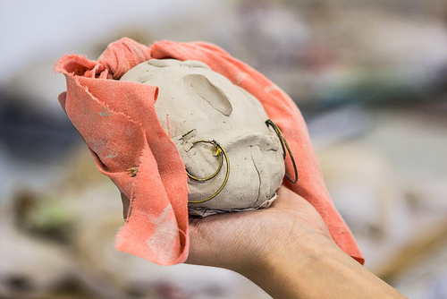
“A visão transdisciplinar está resolutamente aberta na medida em que ela ultrapassa o domínio das ciências exatas por seu diálogo e sua reconciliação não somente com as ciências humanas, mas também com a arte, a literatura, a poesia e a experiência espiritual” ³

As mãos que ouvem, que acolhem, que fazem e não param de fazer. Com seus braços e abraços calorosos, mãos úmidas e trêmulas ansiando o que virá. Mãos que sonham em fazer o que já não podem mais ou o que nunca puderam fazer, lembrando de suas tristezas e arrependimentos... Mas, sempre há esperança e suplicam por um futuro melhor. Com mais afeto, mais amigos, mais proximidade entre os iguais. Iguais às mãos, que aquietam quando se aproximam, as suas das minhas, as nossas... Nossas mãos que nos fazem e dominam a arte do fazer. Pois as mãos que falam sonham e juntos sonhamos com um mundo melhor. Mãos que criam e constroem mundos, mãos que carregam o mundo. Com elas levantei bandeiras e colhi flores. Por elas conheci muito do que hoje sei, percorrendo sensações que em minhas memórias são tão vivas e doces. Eu até fecho os olhos e muitas vezes não vejo o que elas, as mãos, querem me mostrar. São as mãos que contam as histórias, que escrevem os livros de nossas vidas. Como as mãos daquele poeta, que um dia escreveram que ele tinha apenas duas mãos e o sentimento do mundo.

IMAGEM 4

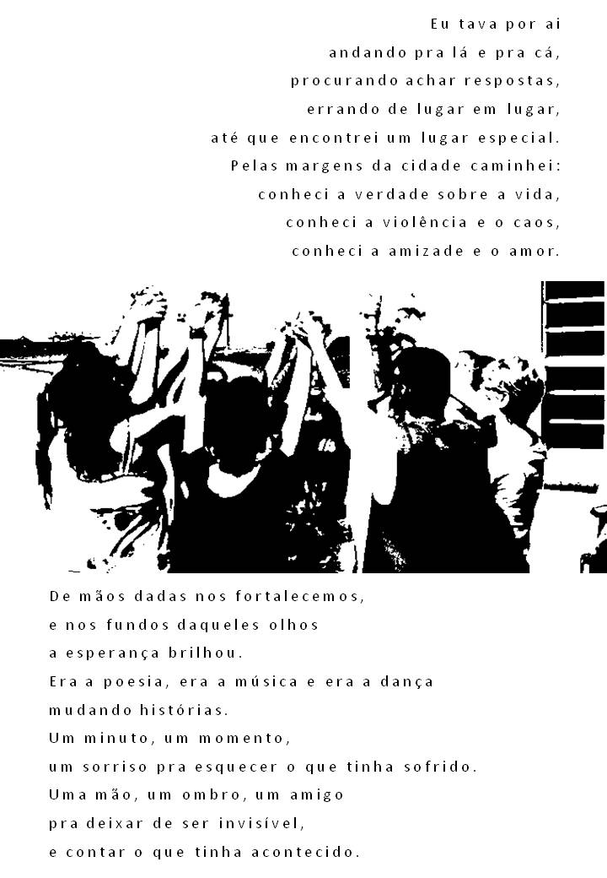
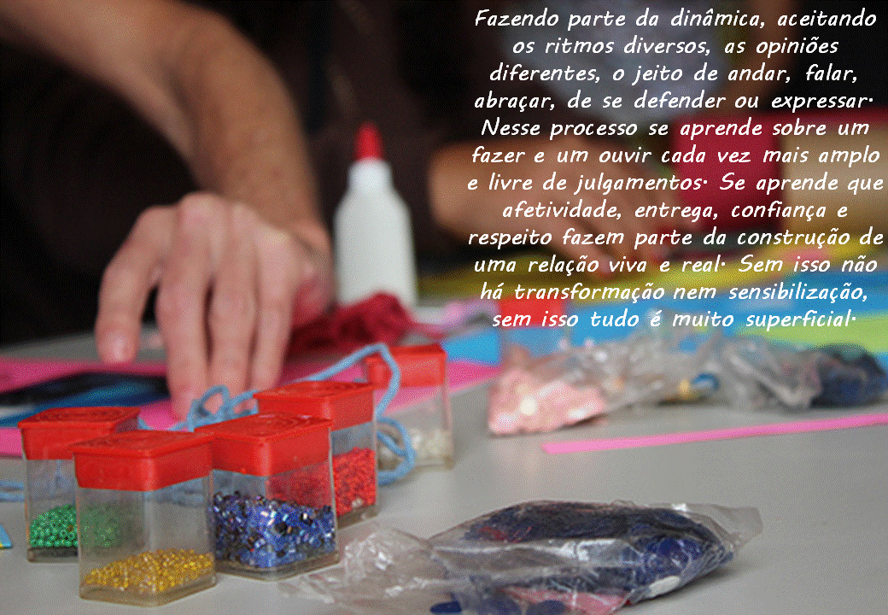
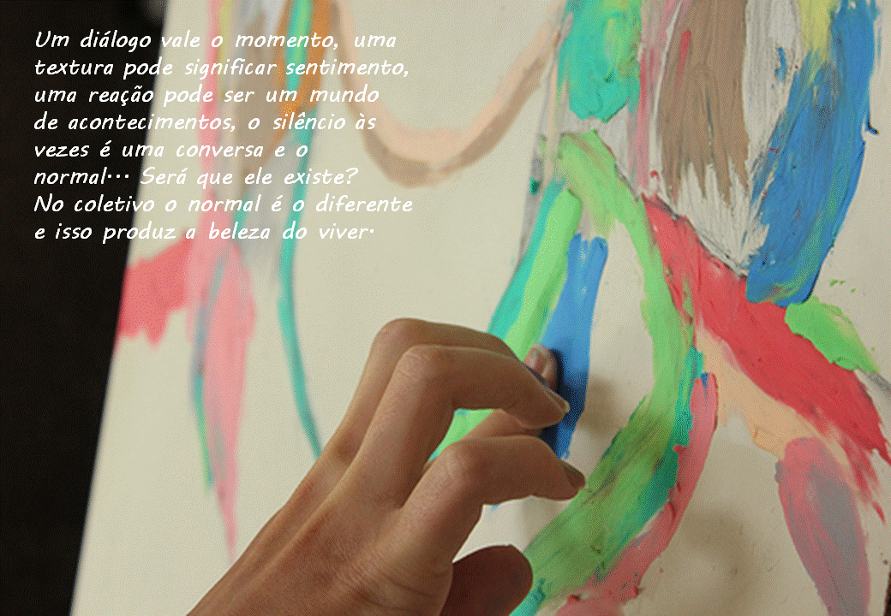
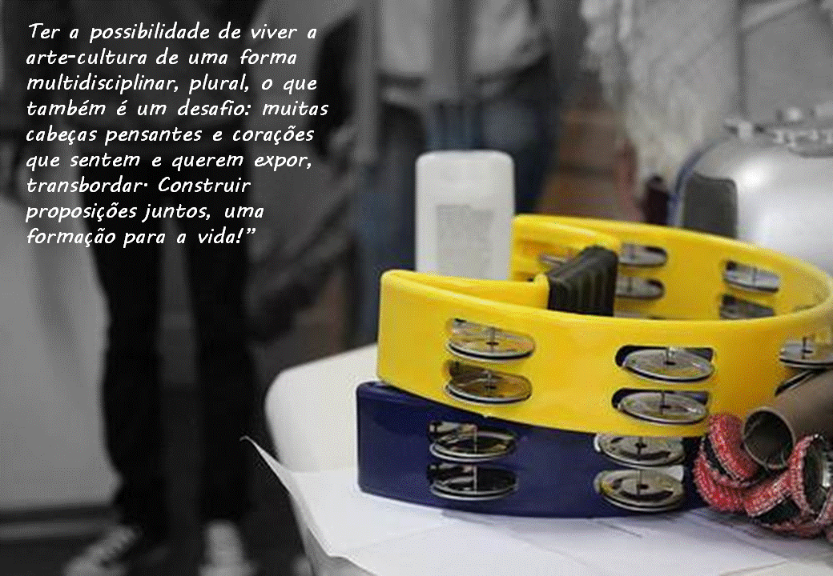
porque se sujaram na sua cor e grudaram a mancha no interior profundo da derme,

IMAGEM 5

IMAGEM 6

Considerações

Foi possível avaliar que os princípios do PNDH puderam ser incitados, discutidos e absorvidos, com enfoque no respeito à diversidade e no empoderamento, para além dos próprios espaços inter(in)ventivos. Os usuários se apropriaram de temáticas relacionadas aos direitos humanos, pautando-as no seu cotidiano.
Todo o acervo obtido (registros, diálogos, recursos imagéticos) produziu sensibilidades na contramão da arte enrijecida. Esse viés foi avaliado como estratégia fundamental, pois, é a partir desses “deslocamentos sensíveis” produzidos, tanto no âmbito das criações coletivas ou nos processos criativos individuais, desvelou potências, explorou talentos e permitiu descobertas.
Diferentes linguagens artísticas e culturais e a integração das ações transdisciplinares puderam favorecer o vínculo, o pertencimento e o comprometimento dos sujeitos, ao mesmo tempo, que os sensibilizou para a educação em direitos humanos, sendo estes elementos formadores de cidadania
Produzindo não só a arte como um canal através do qual a educação popular se reafirmou como cultura consciente, mas também fez dos participantes articuladores de espaços democráticos e transdisciplinares, reconhecendo os Direitos Humanos para a Diversidade como fundamental para a concretização de uma sociedade mais justa, igualitária e humana.

Referências

- SILVA, CR. (org) Direitos Humanos para a Diversidade: construindo espaços de arte, cultura e educação. São Carlos. São Jorge, 2014,
- BRASIL. Programa Nacional de Direitos Humanos (PNDH-3). Secretaria de Direitos Humanos da Presidência da República (Revisada e Atual). Brasília, 2010. 228p.
- FREITAS, L; MORIN, E; NICOLESCU, B. (comitê de redação). Carta de transdiciplinaridade. Convento de Arrábida, 6 de novembro de 1994.
- FREIRE, P. Pedagogia da indignação: cartas pedagógicas e outros escritos. São Paulo- Editora UNESP, 2000.

